Acceder al sistema Gemma con usuario y perfil activo para la funcionalidad modulo Usuario - Cambiar Contraseña, hacer clic en el boton, Aceptar luego de Ingresar su contraseña actual y la nueva contraseña es solo numeros

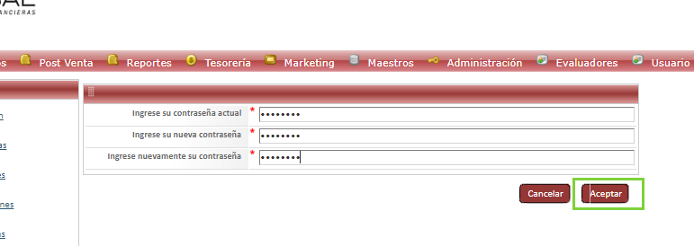

Resultado esperado

Se espera que el sistema emita el siguiente mensaje de error La contraseña debe contener a lo menos una letra mayúscula.

